**Color “RGB”**

Si volem utilitzar els colors en qualsevol tipus de programa, ja sigui per crear-los o perquè el programa els reconegui, els hi haurem d’assignar valors. La manera més comuna de fer-ho és amb el codi rgb.

Per crear colors en rgb, hem de tenir uns colors primaris. En el cas dels pigments utilitzats per la pintura, els colors primaris són el groc, el cian i el magenta. Els anomenem colors primaris ja que amb la combinació d’aquests tres colors podem arribar a qualsevol altre color, excepte el blanc.

En el cas dels ordinadors, els colors primaris no seran els mateixos, sinó que passaran a ser el vermell, el blau i el verd. La raó està en el funcionament de les pantalles. Cada píxel de la pantalla es pot il·luminar de tres colors, els tres anomenats abans, i amb això cada píxel agafa el color que necessita per ensenyar la imatge de la pantalla. Una avantatge d’aquests colors primaris és que poden crear tant el blanc com el negre, a diferència dels colors primaris dels pigments. Cada un dels tres colors primaris en cada píxel pot prendre diferents valors de quantitat. Si els tres colors del píxel estan a màxima quantitat, aquell píxel emetrà llum blanca, en canvi, si els tres colors del píxel estan a mínima quantitat, el píxel no emetrà llum, per tant, ho veurem negre.

El llenguatge de colors rgb, el que fa és recollir, en valors de 0 a 255, la quantitat dels colors dels píxels d’una zona concreta, ja sigui la pantalla sencera o una zona predeterminada. També es pot utilitzar per tu, indicar-li a un programa que pinti una zona d’un cert color. Per tant, si tu vols pintar una zona del teu programa de color vermell, primer hauràs de definir la zona perquè el programa sàpiga quins píxels ha de pintar, i després diràs, en rgb, que tots aquells píxels anteriorment escollits hauran de tenir una quantitat equivalent a 255 (o màxima) en el color vermell i 0 (o mínima) en els dos altres colors.

Per fer això simplement hauràs de posar entre parèntesis tres nombres d’un rang concret en un ordre concret. El rang, serà la quantitat, de 0 a 255; i l’ordre serà primer la quantitat de la llum vermella, després la quantitat de la llum verda i per últim la quantitat de la llum blava. Si fem això, el color vermell pur hauria de quedar de la següent manera: (255, 0, 0). Si agafem l’ordre dels colors (vermell, verd, blau) i els traduïm a l’anglés, podrem veure que rgb prové de la primera lletra de cada un dels colors: *red, green, blue*.

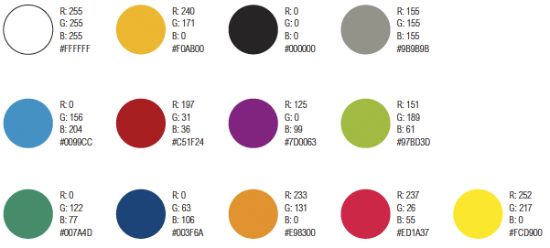

**Portes lògiques**

Les portes lògiques són les principals operacions de l’àlgebra booleana.

L’àlgebra booleana és una branca de l’àlgebra que treballa amb dos valors: cert o fals, normalment indicats amb 1 i 0 respectivament. Va ser introduïda per George Boole i va ser fonamental per la creació del codi binari, que més tard va permetre els llenguatges de programació.

Les portes lògiques, són petits processadors, ja siguin programats o circuits elèctrics, que reben senyals i tornen una resposta. El nombre de senyals pot variar des de una o dues, depenent de la porta lògica, a infinites. Cada senyal pot tenir dos valors: 1 o 0.

Les portes lògiques més conegudes són la *NOT*, la AND, la OR, la XAND i la XOR, però només ens centrarem en les tres primeres.

Cada porta lògica torna una senyal diferent depenent de les entrades, i aquí veurem les més típiques:

1. ***NOT***

La porta lògica *NOT* funciona només amb una senyal d’entrada, i simplement torna el contrari del que entra. Per tant, si la senyal d’entrada és un 1, torna un zero i viceversa.

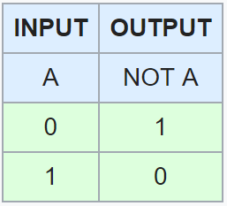

1. ***AND***

La porta lògica *AND*, requereix com a mínim dues senyals d’entrada, i en pot tenir tantes con sigui necessari. Aquesta porta lògica només tornarà 1 si totes les senyals d’entrada són 1. En cas contrari tornarà 0.

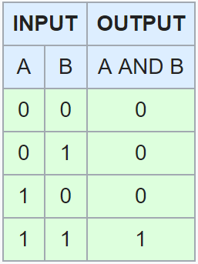

1. ***OR***

La porta lògica *OR,* també necessita dues senyals d’entrada, i en pot tenir tantes com calgui. Aquesta porta lògica és el contrari de la *AND*, ja que tornarà 1 sempre que només una de les senyals d’entrada sigui 1, i només tornarà 0 si totes les senyals d’entrada són 0.

